TRƯỜNG THPT CHUYÊN  HOÀNG VĂN THỤ - HÒA BÌNH  ĐỀ THI ĐỀ XUẤT | ĐỀ THI ĐỀ XUẤT  MÔN SINH HỌC KHỐI 11  NĂM 2022
Câu 1 (2,0 điểm) Trao đổi nước và dinh dưỡng khoáng.
Cho sơ đồ: Sự phụ thuộc về mặt dinh dưỡng của cây vào hoạt động của vi sinh vật đất
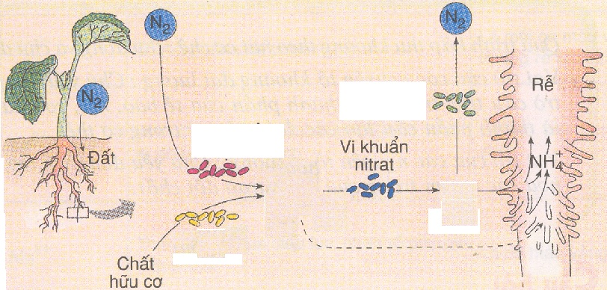
(1)
NO₃ ⁻

(4)

(2)
(3)

NH₄⁺

a. Hãy cho biết tên vi sinh vật (1),(2), (3), (4)
b. Vì sao quá trình khử nitrat (NO₃⁻) ở thực vật có thể làm giảm năng suất sinh học? Quá trình này có gây hại cho cây trồng không? Giải thích?
Câu 2 (2,0 điểm) Quang hợp và hô hấp ở thực vật.
Mối quan hệ giữa cường độ quang hợp với cường độ ánh sáng và nhiệt độ được minh họa trong các hình A và B dưới đây. Trong đó, cường độ quang hợp được tính theo hàm lượng CO₂ cây hấp thụ (đo tại thời điểm hấp thụ). Hãy cho biết:
a. Trong giới hạn nhiệt độ từ 15ºC – 25ºC, I_{o} có thể trùng với điểm 0 không? Giải thích.
b. Có thể dựa vào I_{m} để phân biệt thực vật C₃ và C₄ không? Giải thích.
c. Đường cong (1), (2) và (3) tương ứng với cường độ quang hợp của nhóm thực vật nào trong các thực vật C₃, C₄ và CAM? Giải thích.
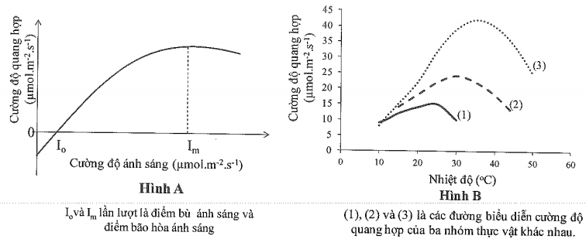

Câu 3 (2,0 điểm) Sinh trưởng, phát triển, sinh sản, cảm ứng ở thực vật.
a. Năm 1857, Klipart đã thành công trong việc biến lúa mì mùa đông thành lúa mì mùa xuân, chỉ cần cho nảy mầm nhẹ và bảo quản chúng trong điều kiện nhiệt độ thấp cho đến khi đem gieo vào mùa xuân. Đây là hiện tượng gì ở thực vật? Bản chất và ý nghĩa của hiện tượng này?
b. Nêu các cơ chế ngăn cản sự tự thụ tinh ở thực vật?
Câu 4 (2,0 điểm) Tiêu hóa, hô hấp.
a. Trình bày quá trình tiêu hóa thức ăn ở động vật nhai lại.
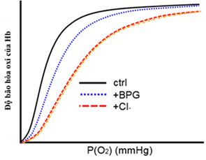
b. Sự liên kết của O₂ với hemoglobin (Hb) hay ái lực đối với O₂ của Hb bị tác động bới một số anion, đặc biệt là 2,3-bisphosphoglycerate (BPG) và ion clo (Cl–). Các ion này có trong hồng cầu và liên kết với phân tử Hb ở những vị trí nhất định. Đồ thị hình dưới thể hiện đường cong bão hòa oxi của Hb khi không có tác động của anion (đường ctrl) và khi có các anion.
Hình 4. Đường cong bão hòa oxi của Hb khi không có tác động của anion (đường ctrl) và khi có các anion
- Nếu các mô ngoại vi thiếu oxi thì sự sản xuất BPG từ hồng cầu tăng hay giảm? Giải thích.
- Nếu sống ở nơi có độ cao, một người có các đột biến làm thay đổi axit amin phân cực thành axit amin không phân cực tại vị trí liên kết với BPG của phân tử Hb sẽ có ưu thế hơn hay kém ưu thế hơn khi không có đột biến? Giải thích
- Giả sử BPG và Cl– có cùng vị trí liên kết với Hb. Em hãy vẽ đường cong bão hòa oxi của Hb nếu bổ sung đồng thời BPG và Cl– với tổng nồng độ bằng với nồng độ Cl– được bổ sung ở đồ thị trên.
Câu 5 (2,0 điểm) Sinh lí máu, tuần hoàn.
Hình 5.2 thể hiện sự thay đổi huyết áp của nhánh lên động mạch chủ của một người bình thường. Khi van động mạch chủ mở máu đi từ tâm thất trái tới nhánh lên động mạch chủ làm cho huyết áp ở động mạch chủ tăng. Khi van động mạch chủ đóng, trên đồ thị xuất hiện một điểm khuyết sâu.
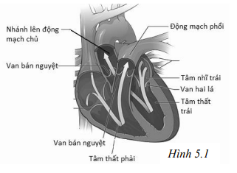
a. Giải thích sự hình thành điểm khuyết sâu trên đồ thị?
b. 3 bệnh nhân khác nhau trong đó gồm:
Bệnh nhân 1: Xơ vữa động mạch.
Bệnh nhân 2: Ống thông động mạch chủ - động mạch phổi.
Bệnh nhân 3: Hở van động mạch chủ.
Đồ thị A, B, C trong Hình 5.3 tương ứng với bệnh nhân nào? Giải thích?
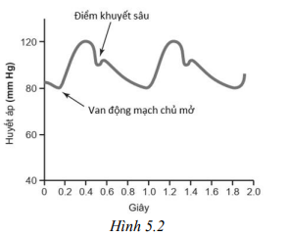
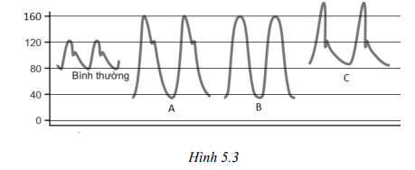

Câu 6 (2,0 điểm) Bài tiết và cân bằng nội môi.
Một nhà nghiên cứu tiến hành thí nghiệm nhằm xác định ảnh hưởng của phlorizin lên một số chỉ số sinh lí máu và nước tiểu của chuột bình thường và chuột đái tháo đường gây tạo bởi streptozotocin (STR, một chất ức chế tín hiệu insulin của tế bào đích). Phlorizin ức chế SGLT2 là một kênh giúp tái hấp thu glucôzơ ở thận. Thiết kế thí nghiệm được thể hiện ở hình dưới đây. Sau 4 tuần thí nghiệm, một số chỉ số sinh lí máu, nước tiểu trong ngày và sự biểu hiện gen SGLT2 ở thận đã được xác định. Biết rằng các nhóm chuột có chế độ ăn như nhau và uống nước theo nhu cầu.
Hãy cho biết:
a. Nhóm chuột nào có giá trị huyết áp cao nhất? Giải thích.
b. Nhóm chuột nào tạo ra lượng nước tiểu nhiều nhất? Giải thích.
c. Nhóm chuột nào có mức độ biểu hiện gen SGLT2 ở thận cao nhất? Giải thích.
d. Mức độ biểu hiện gen SGLT2 ở miền tủy thận và miền vỏ thận khác nhau thế nào? Giải thích.
Câu 7 (2,0 điểm) Cảm ứng, sinh trưởng- phát triển, sinh sản ở động vật.
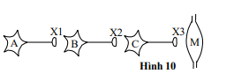
a. Hình bên thể hiện một con đường truyền tín hiệu thần kinh qua các nơron A, B, C trong điều hòa vận động cơ xương M. Các chất trung gian hóa học X1, X3 làm mở kênh Na+ và X2 làm mở kênh Cl- của màng sau xináp. Biết rằng sự khử cực nơron làm giải phóng chất trung gian hóa học, sự tăng phân cực của nơron không làm giải phóng chất trung gian hóa học. Hãy cho biết khi kích thích đến ngưỡng và liên tục lên nơron A thì:
- Điện thế màng của các nơron B và C sẽ thay đổi như thế nào so với khi không kích thích lên nơron A? Giải thích.
- Cơ M co hay dãn? Giải thích.
b. Ở phụ nữ, hàm lượng hoocmôn ơstrôgen thay đổi như thế nào trong 14 ngày đầu và 14 ngày sau của chu kỳ rụng trứng (với chu kỳ 28 ngày)? Giải thích tại sao có sự thay đổi đó?
Câu 8 (2,0 điểm) Nội tiết.
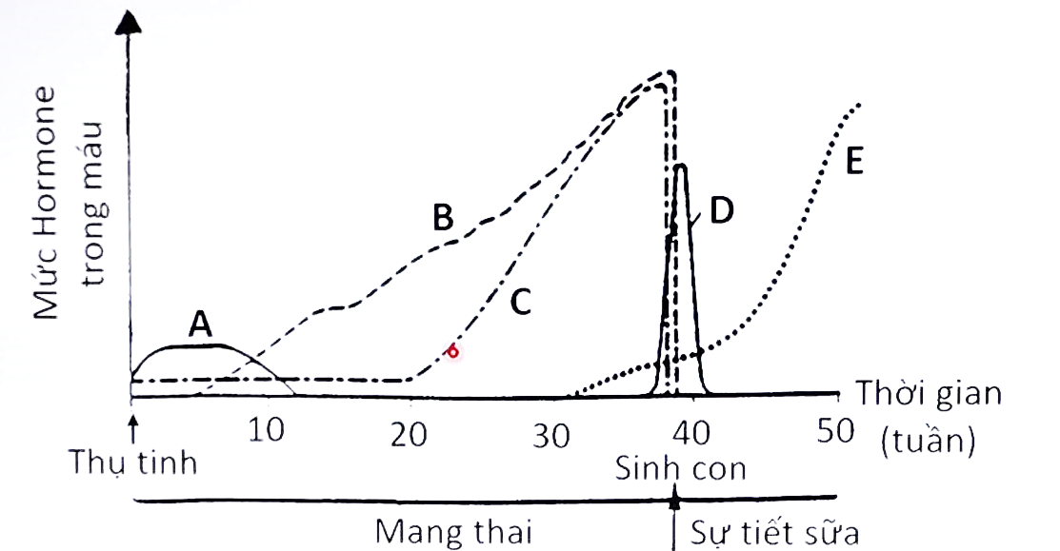
a. Hình bên thể hiện những thay đổi nồng độ trong máu của một số hoocmon liên quan đến sự mang thai, sinh con và sự tiết sữa. Các đường cong trong hình được đánh nhãn từ A đến E.
Nhiều hoocmon liên quan được thể hiện ở bảng dưới. Đường cong nào tương ứng với mỗi hoocmon? (Điền chữ tương ứng A, B, C, D hoặc E vào cột tương ứng).
Hoocmon | Đường cong
Estrogen
Oxytocin
Prolactin
Progesteron từ nhau thai
Progesteron từ thể vàng
b. Một bệnh nhân có hàm lượng cortizol trong máu cao bất thường. Nếu xác định nồng độ hoocmôn trong máu bệnh nhân có thể biết được hoạt động của tuyến yên hay tuyến thượng thận bị trục trặc hay không? Giải thích.
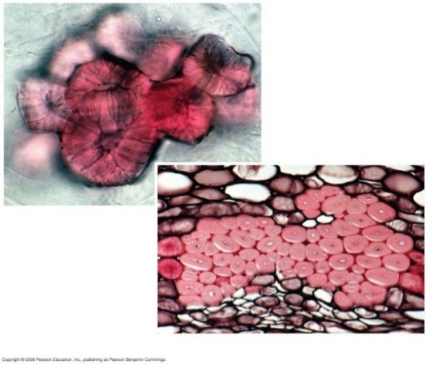
Câu 9 (1,0 điểm) Phương án thực hành (giải phẫu thích nghi).
Hình bên thể hiện một loại tế bào thực vật đã biệt hóa. Hãy cho biết:
a. Đó là loại tế bào nào?
b. Nêu những đặc điểm cấu trúc điển hình và vai trò của loại tế bào này đối với thực vật.

Câu 10 (3,0 điểm) Di truyền phân tử, điều hòa hoạt động gen.
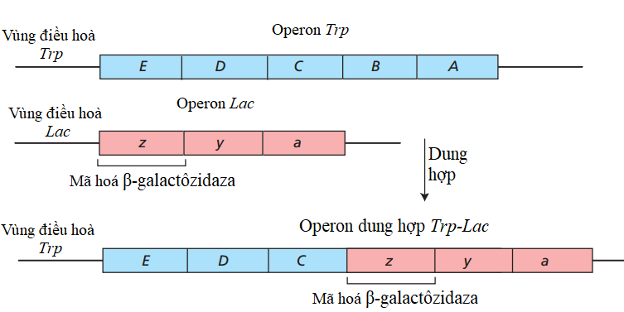
a. Ở vi khuẩn E. coli kiểu dại, sự biểu hiện của gen lacZ thuộc operon Lac mã hóa β-galactôzidaza phụ thuộc vào sự có mặt của glucôzơ và lactôzơ trong môi trường. Bằng kỹ thuật gây đột biến và chuyển đoạn, người ta đã tạo ra được vi khuẩn mang operon dung hợp giữa operon Trp (mã hoá enzim sinh tổng hợp axit amin triptophan) và operon Lac (mã hoá enzim cần thiết cho phân giải đường lactôzơ) như hình bên. Hãy xác định mức biểu hiện của enzim β-galactôzidaza của chủng vi khuẩn này trong các điều kiện:
- Môi trường thiếu glucôzơ và lactôzơ.
- Môi trường có cả lactôzơ và glucôzơ
- Môi trường chỉ thiếu glucôzơ.
- Môi trường chỉ thiếu lactôzơ.
- Môi trường chỉ thiếu triptophan.
- Môi trường chỉ có triptophan.
b. Một nhà di truyền học phân lập nhiều thể đột biến cơ định (gen phiên mã vào mọi thời điểm) ảnh hưởng đến hoạt động của operon cảm ứng. Các đột biến cơ định này có thể xảy ra vị trí nào trên phân tử ADN? Làm thế nào các đột biến có thể làm cho các operon cảm ứng biểu hiện cơ định?
..............................HẾT..............................

TRƯỜNG THPT CHUYÊN  HOÀNG VĂN THỤ - HÒA BÌNH  HƯỚNG DẪN CHẤM | HDC ĐỀ THI ĐỀ XUẤT  MÔN SINH HỌC KHỐI 11  NĂM 2022
Câu 1 (2,0 điểm) Trao đổi nước và dinh dưỡng khoáng
Cho sơ đồ: Sự phụ thuộc về mặt dinh dưỡng của cây vào hoạt động của vi sinh vật đất
(1)
NO₃ ⁻

(4)

(2)
(3)

NH₄⁺

a. Hãy cho biết tên vi sinh vật (1),(2), (3), (4)
b. Vì sao quá trình khử nitrat (NO₃⁻) ở thực vật có thể làm giảm năng suất sinh học? Quá trình này có gây hại cho cây trồng không? Giải thích?
HDC:
a. Tên các vi sinh vật đất:  1- vi khuẩn cố định nitơ 2 – Vi khuẩn amôn hóa  3- Vi khuẩn nitrat hóa 4 – Vi khuẩn phản nitrat hóa | 1,0
b.  - Quá trình khử NO₃⁻ thành NH₃ phải sử dụng H⁺ từ NADPH hoặc NADH của quang hợp hoặc hô hấp. Trong đó, NADPH cũng được sử dụng để khử CO₂ trong pha tối quang hợp để tạo chất hữu cơ, hình thành nên năng suất, việc sử dụng nguồn lực khử này sẽ ảnh hưởng đến quá trình cố định CO2, làm giảm năng suất sinh học.  - Quá trình khử nitrat là cần thiết để chuyển NO₃⁻ thành NH₄⁺ tham gia vào tổng hợp chất hữu cơ cho cây.  Tuy nhiên, sự khử NO₃⁻ cũng có thể gây hại cho cây trồng, trong trường hợp dư thừa làm tích tụ nhiều NH₃, đây là chất gây độc cho tế bào. | 0,5  0,25  0,25

Câu 2 (2,0 điểm) Quang hợp và hô hấp ở thực vật
Mối quan hệ giữa cường độ quang hợp với cường độ ánh sáng và nhiệt độ được minh họa trong các hình A và B dưới đây. Trong đó, cường độ quang hợp được tính theo hàm lượng CO₂ cây hấp thụ (đo tại thời điểm hấp thụ). Hãy cho biết:
a. Trong giới hạn nhiệt độ từ 15ºC – 25ºC, I_{o} có thể trùng với điểm 0 không? Giải thích.
b. Có thể dựa vào I_{m} để phân biệt thực vật C₃ và C₄ không? Giải thích.
c. Đường cong (1), (2) và (3) tương ứng với cường độ quang hợp của nhóm thực vật nào trong các thực vật C₃, C₄ và CAM? Giải thích.
HDC:
a. Trong giới hạn nhiệt độ từ 15ºC – 25Oc, điểm bù ánh sáng I_{o} không thể trùng với điểm 0. Vì khi cường độ ánh sáng bằng 0 thì cường độ quang hợp bằng 0 nhưng cường độ hô hấp vẫn khác 0. | 0,5
b. Được. Vì điểm bão hòa ánh sáng I_{m} của thực vật C₃ có giá trị gần 1/3 ánh sáng mặt trời toàn phần (khoảng 30.000 lux) còn thực vật C₄ có I_{m} cao hơn gần với ánh sáng mặt trời toàn phần (khoảng 90.000 lux). | 0,5
c. - Đường cong (1) tương ứng với cường độ quang hợp của thực vật CAM do thực vật CAM mở khí khổng vào ban đêm nên thời điểm hấp thu CO₂ có nhiệt độ thấp và cường độ quang hợp thấp hơn thực vật C₃, C₄.  - Đường cong (3) tương ứng với cường độ quang hợp của thực vật C₄ do cường độ quang hợp của nhóm thực vật này cao nhất trong 3 nhóm C₃, C₄ và CAM đồng thời nhiệt độ tối ưu cho quang hợp cũng cao (trên 35ºC).  - Đường cong (2) tương ứng với cường độ quang hợp của thực vật C₃ vì cường độ quang hợp của nhóm thực vật này thấp hơn thực vật C₄ và nhiệt độ tối ưu cho quang hợp gần 30ºC. | 0,5  0,25  0,25
Câu 3 (2,0 điểm) Sinh trưởng, phát triển, sinh sản, cảm ứng ở thực vật.
a. Năm 1857, Klipart đã thành công trong việc biến lúa mì mùa đông thành lúa mì mùa xuân, chỉ cần cho nảy mầm nhẹ và bảo quản chúng trong điều kiện nhiệt độ thấp cho đến khi đem gieo vào mùa xuân. Đây là hiện tượng gì ở thực vật? Bản chất và ý nghĩa của hiện tượng này?
b. Nêu các cơ chế ngăn cản sự tự thụ tinh ở thực vật?
HDC:
a.  - Đây là hiện tượng xuân hóa.  - Bản chất: nhiều giả thuyết cho rằng dưới tác động của nhiệt độ thấp, trong đỉnh sinh trưởng xuất hiện một “tác nhân xuân hóa” nào đó. Chất đó được vận chuyển đến các bộ phận cần thiết và gây nên sự hoạt hóa, phân hóa gen cần thiết cho sự phân hóa mầm hoa ở trong đỉnh sinh trưởng của thân.  - Ý nghĩa: trong thực tiễn được ứng dụng:  + Đã tạo ra hoa loa kèn trái vụ, ra hoa vào đúng dịp tết Nguyên đán, xử lí củ giống 5-8ºC, từ 15 – 20 ngày, nếu nhiệt độ là 10ºC thời gian ra hoa là 30 ngày. Đây là kỹ thuật của các vùng trồng hoa ở miền Bắc.  + Hầu hết các loại cây trồng, xử lý nhiệt độ thấp hoặc bảo quản nhiệt độ thấp cho hạt giống, củ giống đều có khả năng rút ngắn thời gian sinh trưởng, xúc tiến sự ra hoa nhanh và làm tăng năng suất, phẩm chất thu hoạch. | 0,25  0,25  0,25  0,25
b. Các cơ chế ngăn cản sự tự thụ tinh ở thực vật:  - Loài khác gốc.  - Thời gian chín sinh dục khác nhau.  - Sắp xếp về cấu trúc theo cách đảm bảo không cho động vật thụ phấn có thể chuyển hạt phấn từ 1 hoa tới ngay nhụy của nó.  - Tính tự không tương thích (là khả năng của 1 cây từ chối hạt phấn của mình và đôi khi cả hạt phấn của những cá thể có quan hệ gần gũi). Nếu hạt phấn rơi trên đầu nhụy của hoa trên cùng 1 cây thì trở ngại về hóa sinh sẽ ngăn cản hạt phấn hoàn thiện sự phát triển và sự thụ tinh. | 0,25  0,25  0,25  0,25
Câu 4 (2,0 điểm) Tiêu hóa, hô hấp.
a. Trình bày quá trình tiêu hóa thức ăn ở động vật nhai lại.
b. Sự liên kết của O₂ với hemoglobin (Hb) hay ái lực đối với O₂ của Hb bị tác động bới một số anion, đặc biệt là 2,3-bisphosphoglycerate (BPG) và ion clo (Cl–). Các ion này có trong hồng cầu và liên kết với phân tử Hb ở những vị trí nhất định. Đồ thị hình dưới thể hiện đường cong bão hòa oxi của Hb khi không có tác động của anion (đường ctrl) và khi có các anion.
- Nếu các mô ngoại vi thiếu oxi thì sự sản xuất BPG từ hồng cầu tăng hay giảm? Giải thích.
- Nếu sống ở nơi có độ cao, một người có các đột biến làm thay đổi axit amin phân cực thành axit amin không phân cực tại vị trí liên kết với BPG của phân tử Hb sẽ có ưu thế hơn hay kém ưu thế hơn khi không có đột biến? Giải thích

Hình 4. Đường cong bão hòa oxi của Hb khi không có tác động của anion (đường ctrl) và khi có các anion
- Giả sử BPG và Cl- có cùng vị trí liên kết với Hb. Em hãy vẽ đường cong bão hòa oxi của Hb nếu bổ sung đồng thời BPG và Cl- với tổng nồng độ bằng với nồng độ Cl- được bổ sung ở đồ thị trên.
HDC:
a. Quá trình tiêu hóa thức ăn ở động vật nhai lại:  - TĂ được nhai qua loa ở miệng → dạ cỏ. Ở đây, thức ăn được trộn với nước bọt và được vi sinh vật phá vỡ thành tế bào và tiết enzim tiêu hóa xenlulôzơ và các chất hữu cơ khác có trong cỏ.  - Khoảng 30 phút sau khi ngừng ăn, thức ăn đã được lên men bởi vi sinh vật từ dạ cỏ được đưa dần sang dạ tổ ong và ợ lên miệng để nhai kĩ lại.  - Thức ăn quay trở lại thực quản → dạ lá xách, hấp thụ bớt nước → dạ múi khế.  - Dạ múi khế tiết pepsin và HCl để tiêu hóa prôtêin có ở vi sinh vật và cỏ. | 0,25  0,25  0,25  0,25
b.  - Nếu các mô ngoại vi thiếu oxi thì sự sản xuất BPG từ hồng cầu tăng. Do BPG làm giảm ái lực của Hb với oxi, từ đó giải phóng oxi nhiều hơn cho mô ngoại vi.  - Người có đột biến sẽ ưu thế hơn khi không có đột biến.  Giải thích: khi có đột biến, BPG giảm liên kết với Hb, từ đó làm tăng ái lực của Hb với oxi, giúp người đó lấy được nhiều oxi hơn khi sống trên cao.  - Đồ thị:  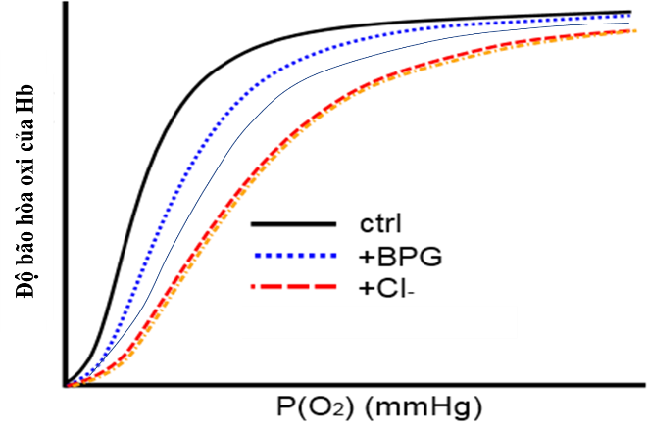 | 0,25  0,25  0,5

Câu 5 (2,0 điểm) Sinh lí máu, tuần hoàn.
Hình 5.2 thể hiện sự thay đổi huyết áp của nhánh lên động mạch chủ của một người bình thường. Khi van động mạch chủ mở máu đi từ tâm thất trái tới nhánh lên động mạch chủ làm cho huyết áp ở động mạch chủ tăng. Khi van động mạch chủ đóng, trên đồ thị xuất hiện một điểm khuyết sâu.
a. Giải thích sự hình thành điểm khuyết sâu trên đồ thị?
b. 3 bệnh nhân khác nhau trong đó gồm:
Bệnh nhân 1: Xơ vữa động mạch
Bệnh nhân 2: Ống thông động mạch chủ - động mạch phổi
Bệnh nhân 3: Hở van động mạch chủ
Đồ thị A, B, C trong Hình 5.3 tương ứng với bệnh nhân nào? Giải thích?

HDC:
a. Khi van đóng, áp lực dòng máu làm van có xu hướng lõm về phía tâm thất trái. Sự lõm này làm tăng thể tích lòng mạch → Huyết áp ở nhánh lên động mạch chủ giảm một cách đột ngột, sau đó van sẽ trở lại trạng thái ban đầu do có tính đàn hồi làm huyết áp tăng lên hình thành điểm khuyết trên đồ thị. | 0,5
b.  - Đồ thị A – bệnh nhân 2. Đồ thị A cho thấy huyết áp tâm trương giảm, huyết áp tâm thu ở nhánh lên động mạch tăng. Ống thông động mạch chủ - phổi làm lượng máu trong động mạch chủ tăng trong kì tâm thu do tâm thất phải và tâm thất trái co gần như đồng thời trong khi vận tốc máu ở động mạch chủ lớn hơn → một lượng máu lớn dồn từ động mạch phổi sang động mạch chủ → huyết áp tâm thu ở nhánh lên động mạch tăng. Trong kì tâm trương, một lượng máu từ động mạch chủ dồn sang động mạch phổi (do huyết áp tâm trương tại động mạch chủ lớn hơn động mạch phổi) → huyết áp tâm trương ở nhánh lên động mạch giảm.  - Đồ thị B – bệnh nhân 3. Đồ thị B không có điểm khuyết do đóng van động mạch chủ chứng tỏ van không đóng hoàn toàn.  - Đồ thị C – bệnh nhân 1. Đồ thị C cho thấy cả huyết áp tâm thu và tâm trương ở nhánh lên động mạch chủ đều tăng. Tính đàn hồi của thành mạch bị xơ vữa giảm nên huyết áp tâm trương và tâm thu ở nhánh lên động mạch chủ đều tăng. | 0,5  0,5  0,5
Câu 6 (2,0 điểm) Bài tiết và cân bằng nội môi.
Một nhà nghiên cứu tiến hành thí nghiệm nhằm xác định ảnh hưởng của phlorizin lên một số chỉ số sinh lí máu và nước tiểu của chuột bình thường và chuột đái tháo đường gây tạo bởi streptozotocin (STR, một chất ức chế tín hiệu insulin của tế bào đích). Phlorizin ức chế SGLT2 là một kênh giúp tái hấp thu glucôzơ ở thận. Thiết kế thí nghiệm được thể hiện ở hình dưới đây. Sau 4 tuần thí nghiệm, một số chỉ số sinh lí máu, nước tiểu trong ngày và sự biểu hiện gen SGLT2 ở thận đã được xác định. Biết rằng các nhóm chuột có chế độ ăn như nhau và uống nước theo nhu cầu.
Hãy cho biết:
a. Nhóm chuột nào có giá trị huyết áp cao nhất? Giải thích.
b. Nhóm chuột nào tạo ra lượng nước tiểu nhiều nhất? Giải thích.
c. Nhóm chuột nào có mức độ biểu hiện gen SGLT2 ở thận cao nhất? Giải thích.
d. Mức độ biểu hiện gen SGLT2 ở miền tủy thận và miền vỏ thận khác nhau thế nào? Giải thích.
HDC:
a. Nhóm chuột 3 có giá trị huyết áp cao nhất. Vì chuột bị tiêm STR làm giảm tín hiệu insulin → có lượng đường (glucose) máu cao, tăng giữ nước, tăng thể tích máu → tăng huyết áp. | 0,5
b. Nhóm chuột 4 có lượng nước tiểu được tạo ra nhiều nhất. Vì chuột nhóm 4 bị đái tháo đường và tiêm thêm phlorizin → tăng thải đường (glucose) qua nước tiểu → tăng giữ nước trong nước tiểu. | 0,5
c. Nhóm chuột 4 có mức biểu hiện gen SGLT2 cao nhất ở thận. Vì chuột nhóm 4 có lượng glucose dịch lọc cao nhất. Thận tăng biểu hiện SGLT2 để tăng tái hấp thu glucose. | 0,5
d. SGLT2 biểu hiện ở miền vỏ thận cao hơn ở miền tủy thận. Vì sự tái hấp thu glucose xảy ra ở ống lượn gần trong miền vỏ thận. | 0,5
Câu 7 (2,0 điểm) Cảm ứng, sinh trưởng- phát triển, sinh sản ở động vật.
a. Hình bên thể hiện một con đường truyền tín hiệu thần kinh qua các nơron A, B, C trong điều hòa vận động cơ xương M. Các chất trung gian hóa học X1, X3 làm mở kênh Na+ và X2 làm mở kênh Cl- của màng sau xináp. Biết rằng sự khử cực nơron làm giải phóng chất trung gian hóa học, sự tăng phân cực của nơron không làm giải phóng chất trung gian hóa học. Hãy cho biết khi kích thích đến ngưỡng và liên tục lên nơron A thì:
- Điện thế màng của các nơron B và C sẽ thay đổi như thế nào so với khi không kích thích lên nơron A? Giải thích.
- Cơ M co hay dãn? Giải thích.
b. Ở phụ nữ, hàm lượng hoocmôn ơstrôgen thay đổi như thế nào trong 14 ngày đầu và 14 ngày sau của chu kỳ rụng trứng (với chu kỳ 28 ngày)? Giải thích tại sao có sự thay đổi đó?
HDC:
a.  - Nơron B: khử cực (hình thành điện thế hoạt động/hưng phấn). Vì kích thích A tăng giải phóng X1 đến B → B tăng mở kênh Na+ → Tăng dòng Na+ từ ngoài vào trong nơron → B bị khử cực.  - Nơron C: tăng phân cực (âm hơn/ức chế). Vì B khử cực → Tăng giải phóng X2 đến C → C tăng mở kênh Cl- → Tăng dòng Cl- từ ngoài vào trong nơron → C tăng phân cực.  - Cơ M: Dãn (hoặc không co). Vì C tăng phân cực → Không giải phóng X3 đến M → M không (hoặc giảm) mở kênh Na+ → Không có (hoặc giảm) dòng Na+ đi từ ngoài vào trong → M không (hoặc giảm) bị kích thích (khử cực) → Không co cơ (dãn). | 0,25  0,25  0,5
b.  - Trong 14 ngày đầu, ơstrôgen tăng lần thứ nhất sau đó giảm lần 1.  - Trong 14 ngày sau, ơstrôgen tăng lần thứ hai sau đó giảm lần 2.  - Tăng lần 1 là do tuyến yên tăng tiết FSH và LH → nang trứng phát triển → tăng tiết ơstrôgen; giảm lần 1 là do trứng chín và rụng.  - Tăng lần 2 là do thể vàng hình thành và phát triển; giảm lần 2 là do trứng không được thụ tinh → thể vàng thoái hóa. | 0,25  0,25  0,25  0,25
Câu 8 (2,0 điểm) Nội tiết.
a. Hình bên thể hiện những thay đổi nồng độ trong máu của một số hoocmon liên quan đến sự mang thai, sinh con và sự tiết sữa. Các đường cong trong hình được đánh nhãn từ A đến E.
Nhiều hoocmon liên quan được thể hiện ở bảng dưới. Đường cong nào tương ứng với mỗi hoocmon? (Điền chữ tương ứng A, B, C, D hoặc E vào cột tương ứng).

Hoocmon | Đường cong
Estrogen
Oxytocin
Prolactin
Progesteron từ nhau thai
Progesteron từ thể vàng
b. Một bệnh nhân có hàm lượng cortizol trong máu cao bất thường. Nếu xác định nồng độ hoocmôn trong máu bệnh nhân có thể biết được hoạt động của tuyến yên hay tuyến thượng thận bị trục trặc hay không? Giải thích.
HDC:
a. | 1,0
  Hoocmon | Đường cong
  Estrogen | C
  Oxytocin | D
  Prolactin | E
  Progesteron từ nhau thai | B
  Progesteron từ thể vàng | A
b. - Nếu nồng độ ACTH cao và cortizol cũng cao là do tuyến yên trục trặc. Vì ở người khỏe mạnh, khi nồng độ cortizol trong máu cao gây ức chế tuyến yên làm giảm tiết ACTH  - Nếu nồng độ ACTH thấp nhưng nồng độ cortizol cao là do tuyến trên thận trục trặc. Vì ở người khỏe mạnh, khi nồng độ cortizol trong máu cao sẽ gây ức chế lên tuyến yên làm giảm tiết ACTH, dẫn đến giảm kích thích lên lên tuyến trên thận và giảm cortizol trong máu. | 0,5  0,5
Câu 9 (1,0 điểm) Phương án thực hành (giải phẫu thích nghi).
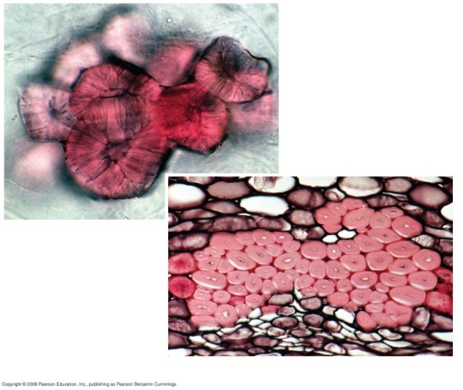
Hình bên thể hiện một loại tế bào thực vật đã biệt hóa. Hãy cho biết:
a. Đó là loại tế bào nào?
b. Nêu những đặc điểm cấu trúc điển hình và vai trò của loại tế bào này đối với thực vật.

a. Đó là tế bào mô cứng ở thực vật.  b. Là những tế bào có thành thứ cấp dày và thường được tăng cường thêm lignhin. Tế bào mô cứng trưởng thành không kéo dài được và những tế bào này sinh ra ở những vùng của cây đã ngừng sự sinh trưởng về chiều dài. Các tế bào này chuyên hóa với chức năng chống đỡ trong cây. | 0,25  0,75

Câu 10 (3,0 điểm) Di truyền phân tử, điều hòa hoạt động gen.
1. Ở vi khuẩn E. coli kiểu dại, sự biểu hiện của gen lacZ thuộc operon Lac mã hóa β-galactôzidaza phụ thuộc vào sự có mặt của glucôzơ và lactôzơ trong môi trường. Bằng kỹ thuật gây đột biến và chuyển đoạn, người ta đã tạo ra được vi khuẩn mang operon dung hợp giữa operon Trp (mã hoá enzim sinh tổng hợp axit amin triptophan) và operon Lac (mã hoá enzim cần thiết cho phân giải đường lactôzơ) như hình bên. Hãy xác định mức biểu hiện của enzim β-galactôzidaza của chủng vi khuẩn này trong các điều kiện:
a) Môi trường chỉ thiếu glucôzơ và lactôzơ.
b) Môi trường có cả lactôzơ và glucôzơ
c) Môi trường chỉ thiếu glucôzơ.
d) Môi trường chỉ thiếu lactôzơ
e) Môi trường chỉ thiếu triptophan
f) Môi trường chỉ có triptophan
2. Một nhà di truyền học phân lập nhiều thể đột biến cơ định (gen phiên mã vào mọi thời điểm) ảnh hưởng đến hoạt động của operon cảm ứng. Các đột biến cơ định này có thể xảy ra vị trí nào trên phân tử ADN? Làm thế nào các đột biến có thể làm cho các operon cảm ứng biểu hiện cơ định?
HDC:
1.  - Trong operon dung hợp, các gen trong operon Lac chịu sự kiểm soát của của operon Trp. Vì vậy, sự biểu hiện của enzim β-galactôzidaza - sản phẩm của gen lacZ, sẽ được điều hoà bởi các protein ức chế mã hoá từ vùng điều hoà triptophan.  - Vì protein ức chế triptophan cần liên kết với triptophan để có thể hoạt động và bám vào vùng vận hành làm tắt sự biểu hiện của operon dung hợp, vì vậy sự biểu hiện của β-galactôzidaza (và các gen khác trong operon dung hợp) chỉ xảy ra khi môi trường không có triptophan.  - Trong các trường hợp trên, chỉ có trường hợp e) là vắng mặt triptophan trong môi trường. Vì vậy chỉ có trường hợp này enzim β-galactôzidaza được biểu hiện. Các trường hợp còn lại không có sự biểu hiện của gen LacZ. | 0,5  0,5  0,5
2.  - Operon cảm ứng bình thường không được phiên mã, là do chất kìm hãm có hoạt tính bám vào operator, gây ức chế sự phiên mã. Phiên mã chỉ xảy ra khi chất cảm ứng bám vào chất kìm hãm, làm nó không thể bám được vào operator.  - Các đột biến cơ định gây ra sự phiên mã vào mọi thời điểm, ngay cả khi chất kìm hãm có mặt.  - Các đột biến cơ định có thể xảy ra ở gen điều hòa, ảnh hưởng đến chất kìm hãm, làm nó không thể bám được vào operator.  - Đột biến cơ định cũng có thể xảy ra ở operator, ảnh hưởng tới vị trí bám của chất kìm hãm, do đó làm chất kìm hãm không thể bám được vào dưới bất kỳ điều kiện nào. | 0,5  0,25  0,25  0,5

Người ra đề:

Bùi Thị Thúy Ngân
ĐT: 0914836231

